
§
متوسطة: المجاهد أحمد الوناس
مديرية التربية لولاية: الجزائر شرق
السنة الدراسية: 2023/2024
المستوى: الثالثة متوسط
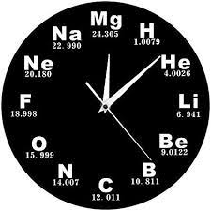
المدة: ساعة ونصف
اختبار الفصل الثاني في مادة العلوم الفيزيائية والتكنولوجيا

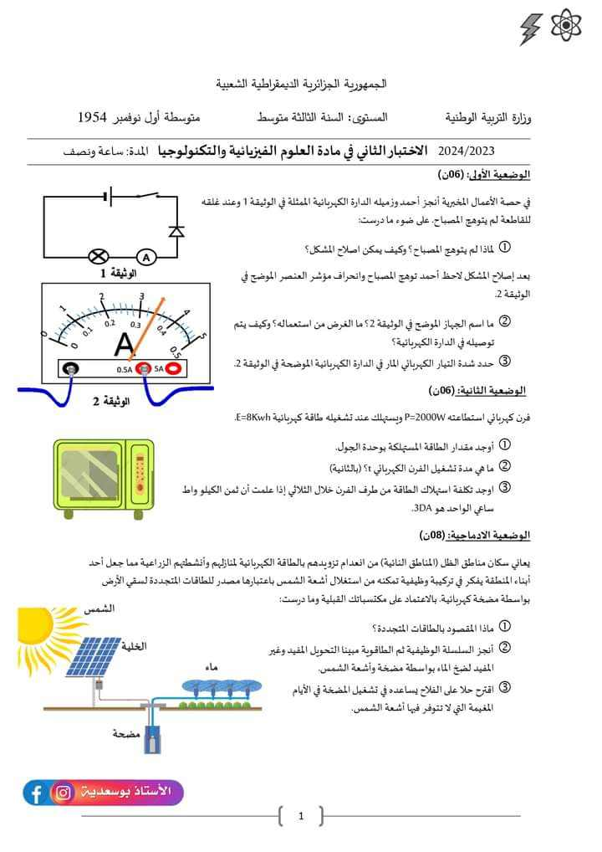
الجزء الأول:
الوضعية الأولى: (6ن)
- في حصة الأعمال المخبرية أنجز أحمد وزميله الدارة الكهربائية الممثلة في الوثيقة 01 وعند غلقه للقاطعة لم يتوهج المصباح!
- فسر سبب عدم توهج المصباح. ثم اقترح حلا لعلاج هذه المشكلة.
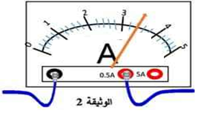
- بعد إصلاح المشكل؛ لاحظ أحمد توهج المصباح وانحراف مؤشر العنصر
الموضح في الوثيقة 2.
- سم الجهاز الموضح في الوثيقة (2)، محددا دوره، وكيف يتم ربطه
في الدارة الكهربائية؟
- احسب شدة التيار الكهربائي المار في هذه الدارة الكهربائية.

الوضعية الثانية: (6ن) اشترى والد سعاد فرنا كهربائيا كتب عليه الدلالة التالية:
P=2000W وعند تشغيله لمدة زمنية استهلك الفرن طاقة كهربائية E=8kwh
- أوجد مقدار الطاقة المستهلكة بوحدة الجول (J).
- احسب زمن تشغيل الفرن الكهربائي بالثانية (s).
- اوجد تكلفة استهلاك الطاقة من طرف الفرن خلال 90 يوم إذا علمت أن ثمن
الكيلوواط ساعي الواحد هو DA3. 3DA 1 kwh
الوثيقة 3
الوضعية الإدماجية: (08ن)
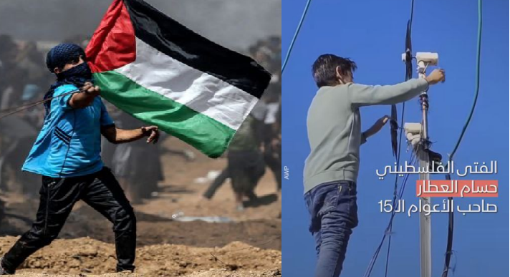
بعد انقطاع الكهرباء عن مخيم رفح؛ جراء العدوان الصهيوني الغاشم على قطاع غزة _حرسها الله_؛ جسد التلميذ المجتهد حسام العطار مشروعا فيزيائيا لإنارة الخيام، حيث صنع طاحونة صغيرة تدير مراوحَها الرياحُ، فتدور المراوح لتدير الدينامو الذي يغذي المصابيح فتتوهج .
1_ شكل السلسلتين الوظيفية والطاقوية لهذا التركيب، مبرزا
التحول المفيد وغير المفيد مع الوسط الخارجي.
2_ أنجز الحصيلة الطاقوية الموافقة لهذا التركيب.
3_ اذكر نص مبدأ انحفاظ الطاقة، ثم اكتب علاقته الرياضية.
عليك بالمثابرة والاجتهاد في دروسك؛ حتى تكون تلميذا نافعا في المجتمع مثل حسام العطّار، واعلم أنّ إشعال شمعة خير من لعن الظّلام.

